Лекция №7 – 20.03.24 г. ГАС “Выборы” (начало)

2.2. ГАС “Выборы”
Государственная автоматизированная система “Выборы” является системой настоящего времени.
ГАС “Выборы” начала создаваться в начале 90-х годов прошлого столетия и, находясь в промышленной эксплуатации, продолжает совершенствоваться и развиваться до сих пор.
В конце 80-х годов прошлого столетия появились персональные компьютера – ПЗВМ. Они, стремительно совершенствуясь, при малых габаритах и приемлемой стоимости по техническим характеристикам быстро превзошли не только микро и мини ЭВМ, но и существовавшие тогда большие ЭВМ.
Одновременно с развитием ПЭВМ тогда же стало появляться сетевое оборудование и сетевое программное обеспечение. Это позволили объединить многие ПЭВМ в сети сначала локальные, в которых компьютеры удалялись друг от друга от нескольких метров до нескольких километров, затем глобальные, покрывающие большие территории, включая всю страну.
Одновременно в России начались глубокие политические и социально- экономические преобразования. Страна отказалась от тоталитарного режима и встала на путь демократических преобразований, основой которых являются, в частности, свободные выборы органов власти. В результате возникла потребность в автоматизации избирательных процессов.
Таким образом, сложилась ситуация, в которой социальный заказ на создание государственной автоматизированной системы “Выборы” оказался адекватным текущему научно – техническому уровню развития средств вычислительной техники.
Назначение системы. Система ГАС “Выборы” предназначена для избирательных комиссий федерального, территориального и местного уровней, осуществляющих организацию и проведение избирательных компаний и референдумов.
Цели создания системы:
- организация единого распределённого по территории страны информационного фонда – базы данных, характеризующей текущее и ретроспективные состояния избирательных процессов и волеизъявлений граждан России на референдумах,
- оснащение избирательных комиссий и избирательных участков современными средствами вычислительной техники и на их основе внедрение в трудовую деятельность работников прогрессивных и перспективных информационных технологий для повышения производительности и культуры труда специалистов,
- обеспечение возможности совместной (параллельно) и/или автономной (независимо друг от друга) работы избирательных кампаний всех уровней по всем видам выборов и референдумов,
- сокращение финансовых затрат на проведение и времени на подведение итогов выборов и референдумов,
- обеспечение информационной безопасности системы и доверия внутри страны и за её пределами к процедурам и итогам выборов и референдумов,
- обеспечение возможностей использования ресурсов системы на периодах отсутствия выборов и референдумов в интересах субъектов РФ.
Цели функционирования системы:
- ведение распределённой базы данных,
- решение задач, сопровождающих выборы и референдумы,
- проведение видеоконференций для координации деятельности избирательных комиссий и коллегиального обсуждения текущих вопросов,
- проведение пресс – конференций для отечественных и зарубежных журналистов.
Ведение базы данных обеспечивает:
- приём, накопление, хранение текущих документов,
- пополнение и обновление условно – постоянной информации, включая законодательные и нормативные документы, словари, справочники, классификаторы и т.п.,
- поиск документов по запросам.
К решению задач относится:
- подготовка и оперативное доведение распорядительной документации до избирательных комиссий,
- подготовка документации в объёме необходимом и достаточном для проведения выборов и референдумов, включая списки избирателей и участников референдумов, избирательные бюллетени, организационно - информационные материалы и т.п.,
- приём бюллетеней избирателей, подсчёт голосов на избирательных участках и оперативная передача результатов в избирательные комиссии по принадлежности для интегрального подсчёта результатов и их отображения на средствах отображения индивидуального или коллективного пользования,
- информирование общественности о ходе и итогах выборов и референдумов (подготовка и оперативное представление информации в средства массовой информации (СМИ) и интернет–пользователям).
Подсистемы ГАС “Выборы”
Примем определение:
Подсистема – это часть системы, выделенная по функциональному признаку для достижения определённых целей.
Цели создания и функционирования ГАС “Выборы” предопределили её следующие подсистемы:
- избирательных процессов (для поддержки деятельности избирательных комиссий),
- регистра избирателей и участников референдумов (для автоматизации регистрации и составления списков избирателей и участников референдумов),
- документооборота (для автоматизации делопроизводства и документооборота избирательных комиссий),
- хозяйственной деятельности (для поддержки управления материально – технического снабжения, автотранспортного обслуживания, учёта и контроля социально – бытового обеспечения и медицинского обслуживания Аппарата Центральной избирательной комиссии России),
- информационно – справочная (для пользовательского доступа к информационным ресурсам системы на основе Web – технологии),
- интернет – портал ЦИК России (для оперативного представления информации о ходе выборов (референдумов), предварительных и окончательных итогах голосования, а также освещения деятельности ЦИК России и избирательных комиссий субъектов РФ),
- отображения информации коллективного пользования (для представления на средствах визуализации большого формата информации о ходе выборов (референдумов) и подведении итогов голосования, при проведении референдумов),
- управления финансами (для автоматизации бухгалтерского учёта и планово-финансовой деятельности ЦИК России и избирательных комиссий субъектов РФ),
- подсистема связи и передачи данных (для передачи требуемой информации между звеньями системы),
- управления и контроля функционирования (для мониторинга состояния программно-технической среды и дистанционного обновления программного обеспечения системы),
- эксплуатации и сервисного обслуживания комплексов средств автоматизации (для ремонта и восстановления технических и программных средств системы),
- обучения кадров (для подготовки и переподготовки специалистов и пользователей системы, проведения сертификации специалистов),
- информационной безопасности (для защиты конфиденциальной информации от несанкционированного доступа, контроля целостности и подлинности электронных документов, обеспечения безопасного межсетевого взаимодействия, антивирусной защиты).
Выделенные подсистемы являются результатом функциональной декомпозиции ГАС “Выборы”. Эти подсистемы реализуются на множестве звеньев ГАС “Выборы”. Определение понятия звено было дано ранее.
Звенья системы
Звеньями являются конструктивно и/или функционально завершенные и в той или иной степени территориально обособленные составные части системы.
К ним относятся:
- Центральная избирательная комиссия Российской Федерации (ЦИК России) – 1 объект в центре,
- избирательные комиссии субъектов Российской Федерации (ИКСРФ) – до 86 объектов,
- территориальные избирательные комиссии (городские и районные) (ТИК) – до 3000 объектов,
- избирательные участки (ИУ),
а также:
- Федеральный центр информатизации (ФЦИ) - 1 объект в центре,
- монтажно-технологические организации (МТО) – несколько объектов, распределённых по территории России,
рабочие участки (РУ) – по нескольку участков на каждую МТО.
ФЦИ, МТО и РУ созданы для обеспечения работоспособности системы и осуществления модернизации системы в процессе её эксплуатации.
Звенья формируют линейную структуру системы, которая показана на рис.2.5. Структура описывает логические связи (соподчинённость) звеньев системы. Территориально-распределённым звеном, в отличие от вышеперечисленных, является подсистема связи и передачи данных (ПСПД).
Топология ПСПД
В общем случае:
Топология – упорядоченное в пространстве множество элементов и их физических связей.
Подсистема связи и передачи данных интегрирует ЦИК России, ИКСРФ, ТИК и ИУ в государственную автоматизированную систему “Выборы” с 4-х уровневой сетевой иерархической топологией. Физической основой ПСПД является арендуемая первичная сеть телефонных каналов связи, которые построены на основе металлических и оптоволоконных кабелей и радиоволн.
Топология подсистемы, охватывающая верхние два уровня (ЦИК России и ИКСРФ), показана на рис. 2.6, структурная схема подсистемы приведена на рис.2.7.

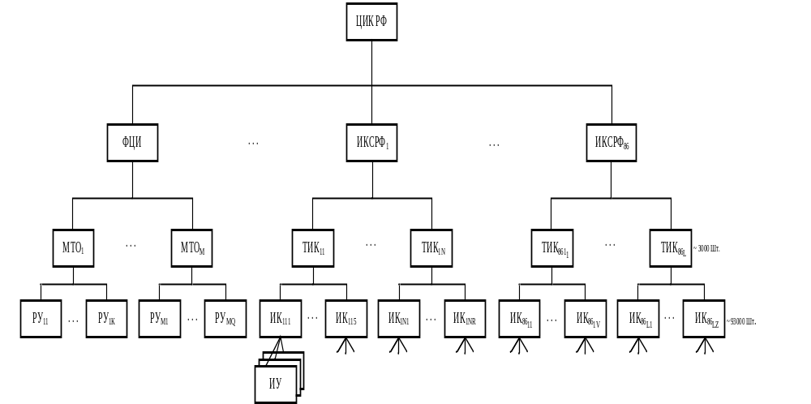
Рис.2.5. Структура ГАС “Выборы”
Обозначения: ЦИКРФ – Центральная избирательная комиссия Российской Федерации
ФЦИ – Федеральный центр информатизации
ИКСРФ – Избирательная комиссия субъекта Российской Федерации
МТО – монтажно-технологическая организация
ТИК – территориальная избирательная комиссия
РУ – рабочий участок
ИК – избирательная комиссия

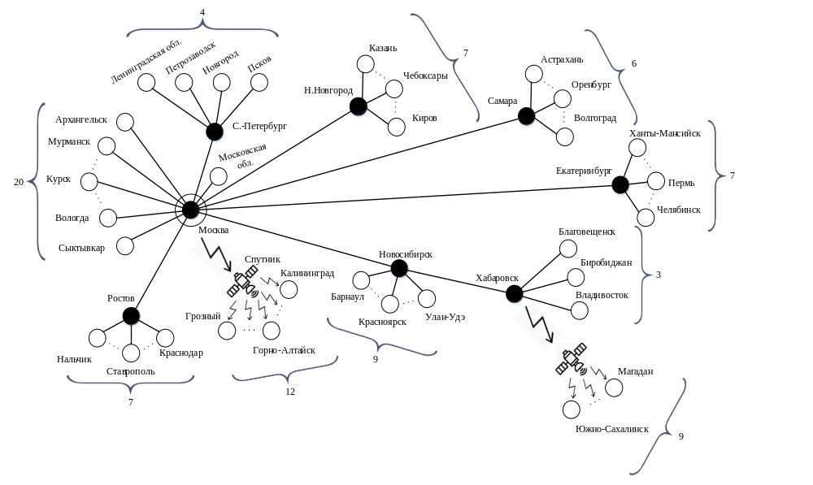
Рис. 2.6. Топология подсистемы связи и передачи данных верхних уровней сети связи ГАС "Выборы"
Обозначения:
- центральный узел связи,

- - транзитный узел коммутации,

- - региональный узел коммутации

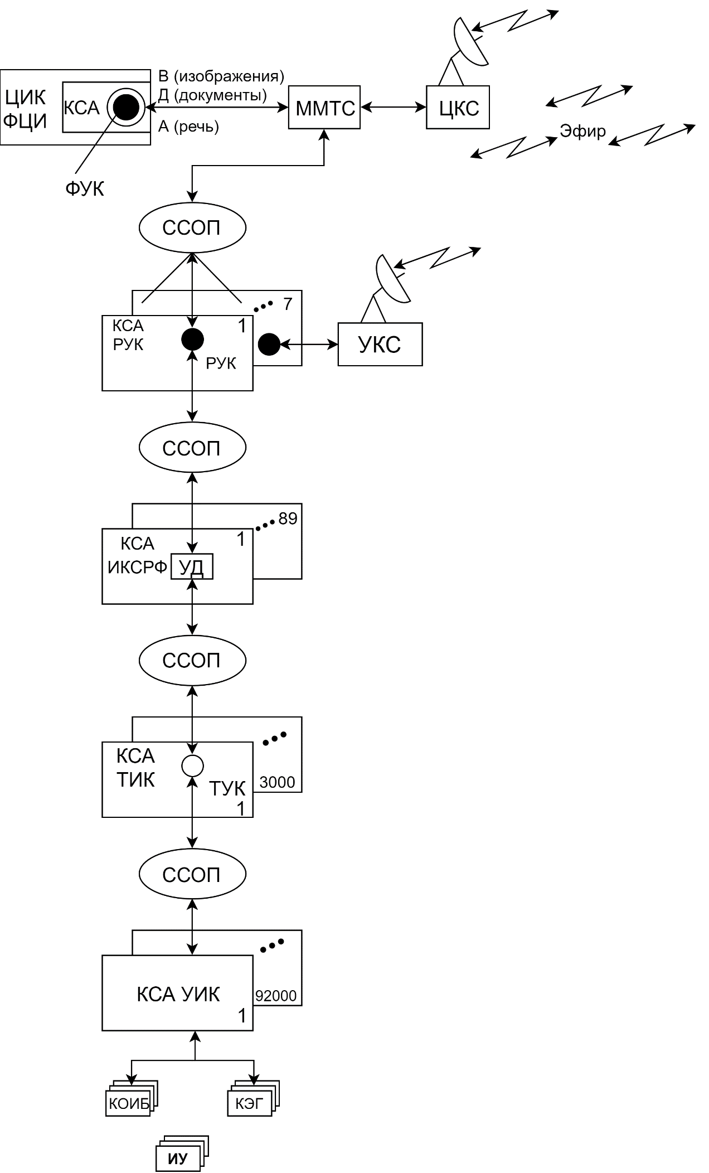

Обозначения:
А – ауди
Д – данные
В – видео
ММТС – Московская междугородная телефонная станция
ЦКС – центр космической связи
ССОП – сеть связи общего пользования
УКС – узел космической связи
ФУК – федеральный узел коммутации
РУК – региональный узел коммутации
ТУК – территориальный узел коммутации
ИКСРФ – избирательная комиссия субъекта РФ
ТИК – территориальная избирательная комиссия
УИК – участковая избирательная комиссия
КОИБ – комплекс обработки избирательных бюллетеней
КЭГ – комплекс электронного голосования
ИУ – избирательная урна

Рис. 2.7. Структурная схема ПСПД ГАС “Выборы

Подсистема связи и передачи данных построена на узлах пяти типов:
- центрального узла связи, состоящего из оборудования, входящего в состав КСА ЦИК России;
- семи транзитных узлов коммутации (ТУК);
- 89 региональных узлов коммутации (РУК);
- узлов доступа, состоящих из оборудования, входящего в КСА ИКСРФ;
- узлов доступа, состоящих из оборудования, входящего в состав КСА ТИК.
Подсистема связи и передачи данных характеризуется трафиком. Здесь:
Трафик (англ. traffic – движение, транспорт) – поток разнородной информации.
Трафик ПСПД формируют голос (телефонные диалоги), данные (документы) и мультимедиа (видеоконференции). Поэтому он является неоднородным и неравномерным. Для передачи такого потока требуются различные частотные полосы пропускания линии связи: одна для речи (низкочастотная), другая для данных (высокочастотная). Одну и другую частотную полосу реализует один и тот же металлический или оптоволоконный канал, или эфир. В этой ситуации технология временного разделения (мультиплексирования) арендуемой дорогостоящей физической линии связи весьма неэффективна, так как заметную долю времени она будет простаивать (рис. 2.8-а).
Поэтому в ПСПД ГАС ‘’Выборы” использована технология мультисервисной транспортной сети (МСТС), позволяющая динамически перераспределять полосы пропускная между различными составляющими трафика с учетом потребностей их источников и не только внутри ПСПД, но и за её пределами (рис. 2.8-в).
Физической основой системы являются комплексы средств автоматизации (КСА). Рассмотрим их подробнее.
КСА звеньев системы
В общем случае:
Комплекс средств автоматизации – это упорядоченное множество людей, средств вычислительной техники и телекоммуникаций, программ и информации, а также их связей и отношений.
Фактически КСА является физической основой в широком смысле любой автоматизированной информационной системы, которая как понятие рассмотрена при этимологическом анализе архитектуры АСОИУ. Тогда:
Комплекс средств автоматизации звена – это локальная автоматизированная информационная система, реализованная на звене, для информационного обслуживания пользователей.
В итоге, КСА звена является не иначе, как локальной вычислительной сетью (ЛВС):

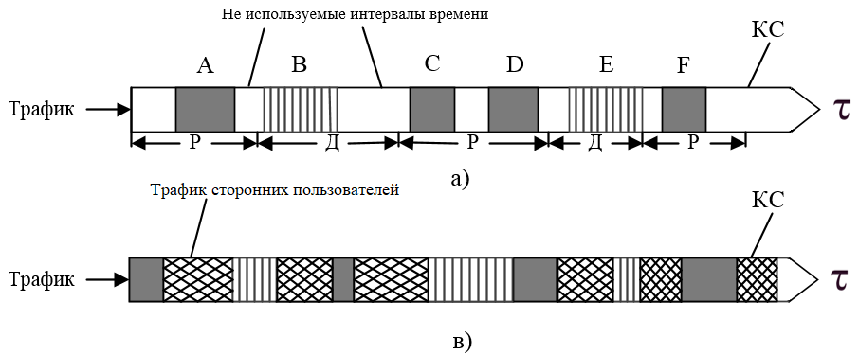
Рис. 2.8. Способы передачи трафика

Обозначения: а) канал связи с временным разделением полосы пропускания
в) мультисервисный канал связи
КС - канал связи
Р – речь
Д – данные
A, C, D, F - интервалы телефонных диалогов
B, E - интервалы подачи данных

Локальная вычислительная сеть –сеть, состоящая из средств вычислительной техники и телекоммуникация, протяженностью не более нескольких километров.
Известно много локальных вычислительных систем, но в силу рациональности принципов унификации, типизации, стандартизации наиболее распространённой является ЛВС Ethernet. Поэтому КСА всех звеньев ГАС “Выборы” построены на основе этой сети или её разновидностей (Fast Ethernet, Gigabit Ethernet). Неструктурированный вид ЛВС Ethernet показан на рис. 2.9. Сеть состоит из рабочих станций РС и серверов, взаимодействие которых осуществляется через общую шину – кабель. Противоположные концы кабеля закрыты специальными заглушками З, предотвращающими искажение полезного сигнала отраженными волнами. При распространении полезного сигнала по шине теряется его мощность, и возникают искажения, обусловленные внешними электромагнитными полями. Чтобы нейтрализовать эти факторы и увеличить длину шины до нужной величины, применяются повторители П. Рабочие станции и серверы подсоединяются к шине посредством сетевых карт и разветвителей Р.
В качестве рабочих станций используются персональные компьютеры с качественным экраном монитора и привлекательным дизайном, поскольку предназначены для использования пользователями на их рабочих местах. Технические характеристики рабочей станции соответствуют их средней цене.
Серверы, напротив, являются дорогостоящими сверхнадёжными компьютерами непритязательного дизайна, обладающие значительными объёмами памяти и высоким быстродействием. Это объясняется тем, что они предназначены обслуживать в течение длительного времени многих пользователей и хранить большие объёмы информации.
ЛВС конкретного звена является частным случаем неструктурированной ЛВС, использующим только те её элементы, которые необходимы для КСА данного звена.
КСА ЦИК и ФЦИ. Оргструктура ЦИК и ФЦИ, которые расположены в одном здании, представлена на рис. 2.10. Структурированная структурная схема комплекса средств автоматизации Центральной избирательной комиссии и федерального центра информатизации, приведена на рис. 2.11. Она реализует физические связи между элементами структуры, представленной на рис. 2.10.
КСА ЦИК и ФЦИ состоит из шести ЛВС (рис. 2.11-а, б, в, г, д, е), объединённых коммутатором КМ7 в интегральную локальную вычислительную сеть (рис.2.11-ж). ЛВС1 и ЛВС2 предназначены для обслуживания Председателя и членов ЦИК, пресс – центра и пользователей в подразделениях ЦИК. Остальные используются в ФЦИ:
- ЛВС3 – оперативно – диспетчерским персоналом ГАС “Выборы”
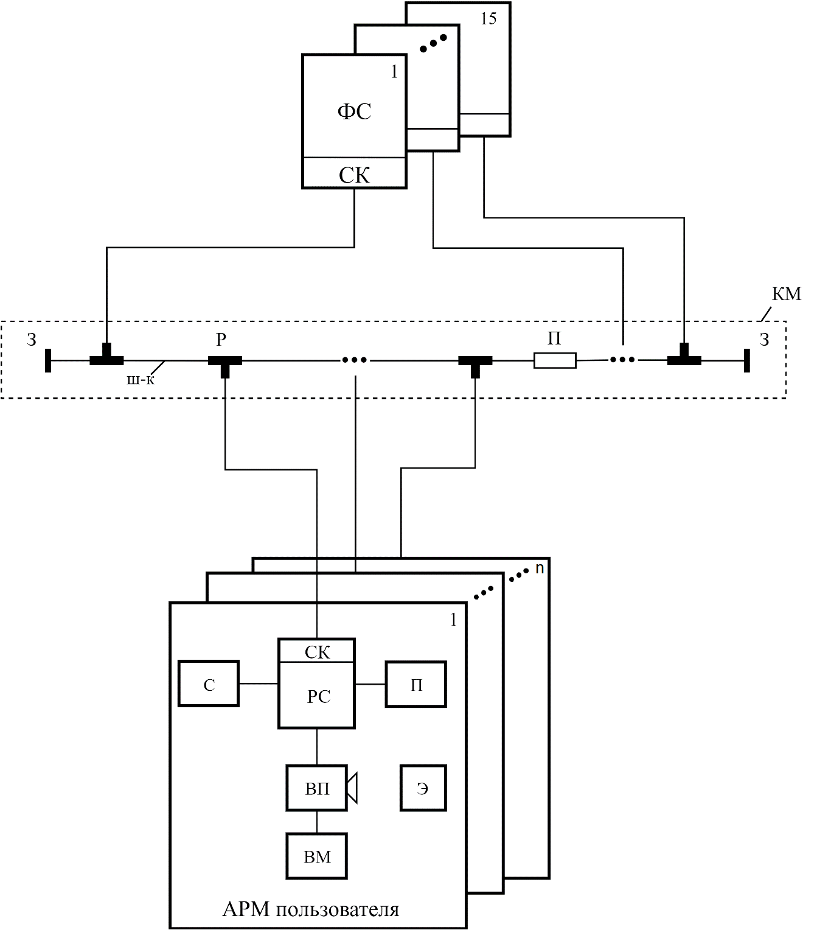
Рис 2.9. Неструктурная ЛВС “Ethernet (Fast Ethernet, Gigabit Ethernet)”
- ФС – файл-сервер 14. СХ – сервер-хранилище
- СБД – сервер базы данных 15. СБИ – сервер безопасности информации
- СПР – сервер приложений РС – рабочая станция
- СП – сервер печати СК – сетевая карта
- СП_{Ц} – сервер цветной печати П - принтер
- СГ_{Р} – сервер-графопостроитель С - сканер
- СЭП – сервер электронной почты ВП - видеопроектор
- WC – веб-сервер Э - экран
- СДК – сервер доступа с крипто шлюзом ВМ - видеомагнитофон
- СА – сервер аутентификации Р - разветвитель
- СЦП – сервер центра регистра П - повторитель
- КС – коммуникационный сервер З - заглушка
- СОИ – сервер отображения информации КМ - коммутатор
коллективного пользования Ш-К – шина-кабель

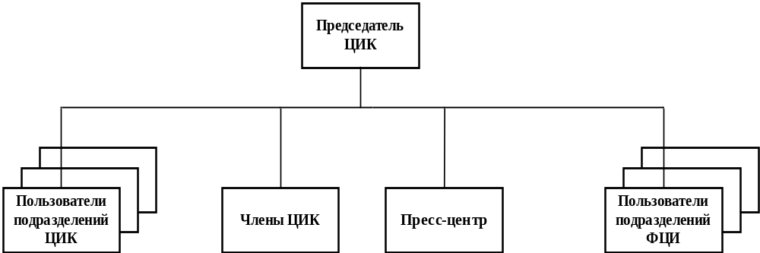

Рис. 2.10. Оргструктура ЦИК и ФЦИ
Обозначения: ЦИК – центральная избирательная комиссия
ФЦИ – федеральный центр информатизации

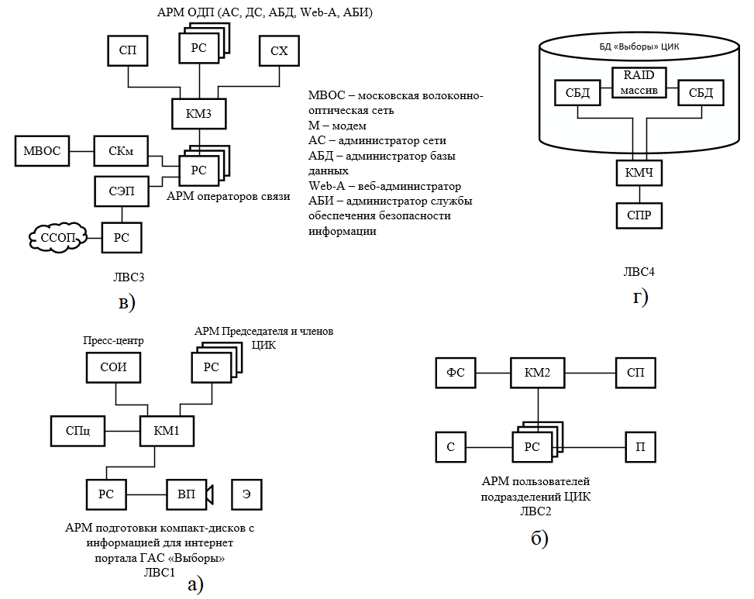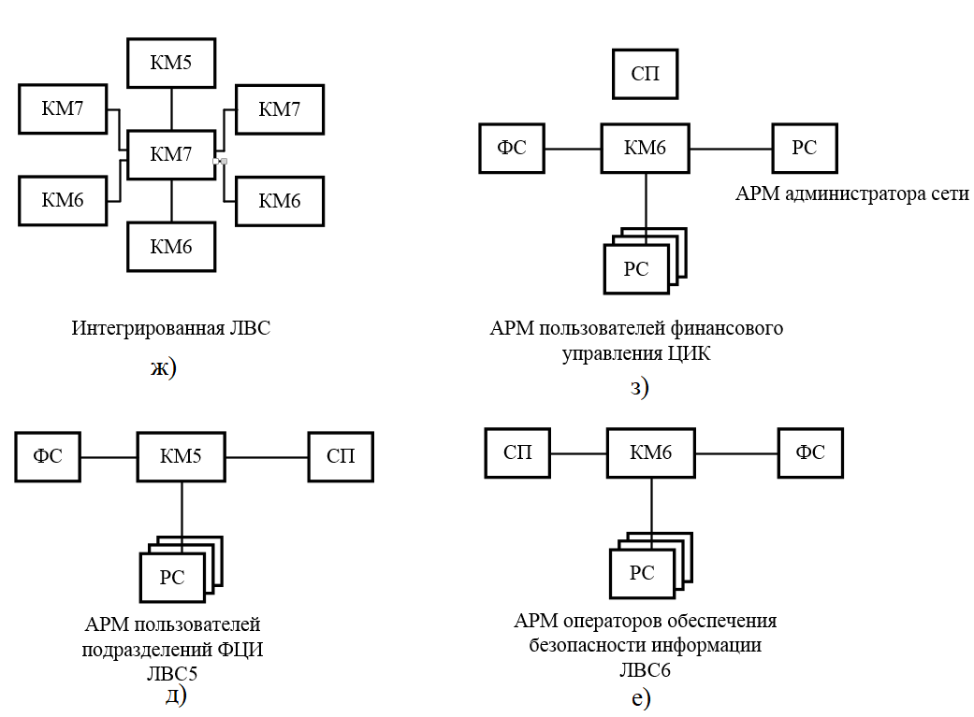

Рис. 2.11. Комплекс средств автоматизации ЦИК и ФЦИ

- ЛВС4 – реализует базу даны ГАС “Выборы”,
- ЛВС5 –пользователями из подразделений ФЦИ, для автоматизации их деятельности,
- ЛВС6 – службой обеспечения безопасности информации.
ЛВС4 содержит два сервера БД, спаренных RAID-массивом (англ. Redundant Array of Independent Disks–избыточный массив независимых дисков). RAID-массив состоит из 2-х, 4-х или более пар жестких дисков, предназначенных для повышения производительности серверов и надёжности хранения информации на них. Скорость серверов несопоставима со скоростью записи или чтения информации на диске. Каждая пара дисков содержит одинаковую информацию. Следовательно, можно параллельно записывать или считывать информацию с двух дисков, тем самым повышая суммарную скорость операции. Поскольку при этом имеется два массива одной и той же информации - повышается надёжность её хранения.
Помимо интегрированной ЛВС в состав КСА ЦИК и ФЦИ входят ещё две автономные локальные вычислительные сети ЛВС7 и ЛВС8 (рис.7-ж, з). Первая из них ЛВС7 принадлежит пользователям финансового управления ЦИК, реализующих финансовое обеспечение ГАС “Выборы”. ЛВС8 реализует интернет – портал ГАС “Выборы”. Для рабочего web-сервера интернет - портала информация поставляется на компакт- дисках из ЛВС1.
Комплексы средств автоматизации звеньев других уровней в структуре ГАС “Выборы” рассматриваются в следующей лекции.

Контрольные вопросы
для самопроверки знания лекционного материала

КВ №57. Дать лекционное определение понятия “функционал” и довести воспроизведение определения до автоматизма, т. е. быстро и правильно по памяти. Сформулировать функционал ГАС “Выборы”. Провести сравнительный анализ функционалов ГАС “Выборы” и ГАС “Контур” (что общего и в чём различия).
КВ №58. Дать лекционные определения понятий “цель”, “чёрный ящик”, “модель” и привести графическую модель “чёрный ящик”. Довести воспроизведение определений и графической модели до автоматизма, т.е. быстро и правильно по памяти. Представить ГАС “Выборы” в виде модели “черный ящик”.
КВ №59. Дать лекционные определения понятий “система” и “подсистема” и довести воспроизведение определений до автоматизма, т. е. быстро и правильно по памяти. Состав подсистем ГАС “Выборы” и их краткая характеристика. Сравнить подсистемы по критерию предназначения (ответ на вопрос: для чего предназначена подсистема?).
КВ №60. Дать лекционное определение понятия “топология” и довести воспроизведение определения до автоматизма, т.е. быстро и правильно по памяти. Построить топологию ГАС “Контур”. Отличительные особенности построенной топологии от топологии ПСПД ГАС “Выборы”.
КВ №61. Дать лекционные определения понятий “система” и “подсистема” и довести воспроизведение определений до автоматизма, т. е. быстро и правильно по памяти. Состав подсистем ГАС “Выборы”, обеспечивающих проведение избирательных процессов и референдумов, и их краткая характеристика.
КВ №62. Дать лекционное определение понятия “трафик” и довести воспроизведение определения до автоматизма, т.е. быстро и правильно по памяти. Краткая характеристика трафиков ГАС “Контур”, ГАС “Выборы” и собственного смартфона (составы трафиков и их отличительные особенности).
КВ №63. Дать лекционные определения понятий “система” и “подсистема” и довести воспроизведение определений понятий до автоматизма, т. е. быстро и правильно по памяти. Состав подсистем ГАС “Выборы”, обеспечивающих работоспособность системы, и их краткая характеристика.
КВ №64. Дать лекционное определение понятия “подсистема” и довести воспроизведение определения до автоматизма, т.е. быстро и правильно по памяти. Краткая характеристика подсистемы связи и передачи данных ГАС “Выборы”. Отличительные особенности ПСПД ГАС “Выборы” от подсистемы связи в ГАС “Контур”
КВ №65. Дать лекционные определения понятий “структура”, “отношение” и привести графическую модель структуры ГАС “Выборы”. Довести воспроизведение определений и графической модели до автоматизма, т. е. быстро и правильно по памяти. Краткая характеристика элементов структуры ГАС “Выборы”. Сформулировать признак, обеспечивающий логическую целостность структуры ГАС “Выборы”.
КВ №66. Дать лекционные определения понятий “звено”, “структура”, “связь”, “отношение”, “КСА звена” и довести воспроизведение определений до автоматизма, т. е. быстро и правильно по памяти. КСА звеньев ГАС “Выборы”, и структура ГАС “Выборы” находятся между собой в связях или отношениях, или их взаимообусловленность имеет иную природу.
КВ №67. Дать лекционное определения понятий “топология”, “звено” и довести воспроизведение определений до автоматизма, т. е. быстро и правильно по памяти. Привести топологию ПСПД ГАС “Выборы” и её краткая характеристика. Построить для сравнения топологию взаимосвязи звеньев ГАС “Контур”.
КВ №68. Дать лекционное определение понятия “локальная вычислительная сеть” и привести из лекции графическую модель не структурированной ЛВС Ethernet. Довести воспроизведение определения и модели до автоматизма, т.е. быстро и правильно по памяти. Краткая характеристика не структурированной ЛВС Ethernet (состав элементов и их назначения). Физический смысл не структурированности рассматриваемой ЛВС.
КВ №69. Дать лекционное определение понятия “трафик” и привести графическую модель неоднородного и неравномерного трафика ПСПД и довести воспроизведения определения и графической модели до автоматизма, т. е. быстро и правильно по памяти. Физический смысл неоднородности и неравномерности этого трафика. Физический смысл понятия “мультисервисная транспортная сеть”. Достоинства МСТС.
КВ №70. Дать лекционные определения понятий “КСА звена”, “оргструктура”, “структурная схема”, “связь”, “отношение” и привести из лекции графические модели КСА и оргструктуры ЦИК и ФЦИ. Довести воспроизведение определений и моделей до автоматизма, т. е. быстро и правильно по памяти. Краткая характеристика моделей (состав элементов и их назначения). Рассматриваемые структурная схема и оргструктура находятся в связях или отношениях.
КВ №71. Дать лекционное определение понятия “структурная схема” и довести воспроизведение определения до автоматизма, т.е. быстро и правильно по памяти. Привести структурную схему ПСПД и сформулировать её принцип действия (по аналогии с принципом действия структурной схемы ГАС “Контур”).

КВ №72. Дать лекционные определения понятий “автоматизированное рабочее место”, “структурная схема” и довести воспроизведение определений до автоматизма, т.е. быстро и правильно по памяти. Из лекции привести структурные схемы АРМ, предназначенные для пользователей ЦИК и ФЦИ. Краткая характеристика этих АРМ (их идентичные свойства и отличительные особенности).
КВ №73. Дать лекционные определения понятий “КСА”, “АСОИ”, “КСА звена”, “АИС”, “ЛВС”, “структурная схема” и привести графическую модель неструктурированной ЛВС “ Ethernet”. Довести воспроизведения определений и графической модели до автоматизма, т.е. быстро и правильно по памяти. Кратко сформулировать принцип действия ЛВС Ethernet (состав элементов, их назначение и взаимодействие) – по аналогии с принципом действия ГАС “Контур”.
КВ №74. Дать лекционные определения понятий “локальная вычислительная сеть” и “подсистема” и довести воспроизведение определений до автоматизма, т.е. быстро и правильно по памяти. Состав подсистем ГАС “Выборы” и их краткая характеристика. Какие из этих подсистем и как реализованы в ЦИК и ФЦИ.
КВ №75. Дать лекционные определения понятий “структура (оргструктура)”, “структурная схема”, “КСА”, “КСА звена” и привести графические модели оргструктуры и структурной схемы комплекса средств автоматизации ЦИК и ФЦИ ГАС “Выборы”. Довести воспроизведения определений до автоматизма, т.е. быстро и правильно по памяти. Краткая характеристика комплекса средств автоматизации ЦИК и ФЦИ (состав ЛВС, их назначение и взаимодействие).
КВ №76. Дать лекционные определения понятий “структура”, “оргструктура” и довести воспроизведение понятий до автоматизма, т.е. быстро и правильно по памяти. Привести из лекции оргструктуру ЦИК и ФЦИ. Построить оргструктуру ГАС “Контур” и провести сравнительный анализ этой оргструктуры с оргструктурой ЦИК И ФЦИ (что общего и отличительные особенности).

Пример аннотации
лекции

Группа ИУ5-27
Иванов Петр
Аннотация лекции №7

ГАС “Выборы” явилась ответом на текущую ситуацию в стране на рубеже 70 – 80-х годов прошлого столетия. Ситуация характеризовалась в социально-экономическом плане активной демократизацией общественных отношений, в научно-техническом – бурным развитием средств вычислительной техники и телекоммуникаций. В первой половине 80-х годов совпадение необходимого и возможного позволило создать в России уникальную автоматизированную систему, охватывающую практически всю территорию страны.
С точки зрения архитектуры АСОИУ, рассмотренной в предыдущих лекциях, — это автоматизированная система контроля избирательных процессов и проводимых референдумов. Объектом автоматизации является множество избирательных комиссий, охватывающее федеральный, региональный и местный уровни и рассредоточенное по территории страны. Это множество представлено в лекции в виде четырёхуровневой линейной структуры.
Структура избирательных комиссий включает Центральную избирательную комиссию (ЦИК) России, избирательные комиссии субъектов Российской Федерации (ИКСРФ) – 86 объектов, территориальные избирательные комиссии (ТИК) – 3000 объектов и участковые избирательные комиссии УИК с избирательными участками (ИУ) – примерно, 90 000 объектов, а также Федеральный центр информатизации (ФЦИ) с подразделениями, обеспечивающий работоспособность и развитие ГАС “выборы”. Такая структура предопределила вид подсистемы связи и передачи данных (ПСПД) ГАС “Выборы”, топология которой рассмотрена в лекции.
Иерархии структуры избирательных комиссий соответствует 4-х уровневая структурная схема ПСПД ГАС “Выборы”.
Топология ПСПД, соответствующая федеральному уровню, реализована с использованием магистральных и местных каналов связи на основе металлических и оптоэлектронных линий связи и радиоканалов. Каналы связи объединены в сеть с помощью центрального узла связи и транзитных и региональных узлов коммутации. Сеть характеризуется неоднородным трафиком, включающим голос, документы, видеоконференции. Для передачи такого трафика использована технология мультисервисной транспортной сети.
Избирательные комиссии всех уровней и ФЦИ с подразделениями являются звеньями ГАС “Выборы”, на которых находятся АРМ сотрудников избирательных комиссий – пользователей сети. Звенья оснащены комплексами средств автоматизации (КСА), реализованными на основе ЛВС Ethernet.
КСА ЦИК и ФЦИ состоит из семи ЛВС. Из них шесть ЛВС объединены в интегрированную ЛВС, одна ЛВС функционирует в автономном режиме.
25.02.25 г.

ТГ -5 (соблюдены все поля, межстрочные интервалы между заголовком и текстом, а также внутри текста, шрифт, пробелы между словами, отсутствуют явные грамматические и стилистические ошибки, пронумерованы страницы, проставлена дата)
СГ -5 (представлен смысл лекции, а не её фактография– перечисление фактов)
ИВ -3 (авторская (автора аннотации) интерпретация содержания лекции – без явного плагиата)

Итого = 4.3
31.04.21 г.

